双曲线的几何性质习题课
类型一、已知渐近线求双曲线的方程问题
结论：（1）以y=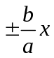为渐近线的双曲线的方程可设为：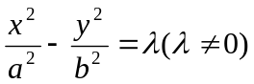
（2）与双曲线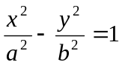有相同的渐近线的双曲线可设为
（3）双曲线为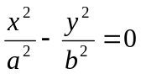表示的两条直线
例1、求解系列各题
- 求以3x4y=0为渐近线且过点（6，4）的双曲线的方程；
- 一条渐线的方程为3x+4y=0,一个焦点为（4，0），求双曲线的标准方程；
- 焦点为（0，6）且与双曲线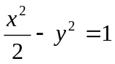有相同的渐近线方程；
- 与双曲线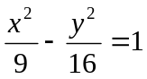有相同的渐近线且过点（-3，2）。

类型二、双曲线的第二定义及应用
例2、点M（x,y）与定点F(c,00的距离和它到定直线x=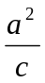的距离的比为常数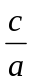（c>a>0），求点M的轨迹。
结论：双曲线上任意一点到焦点的距离与到相应准线的距离之比为离心率e

例3、用双曲线的第二定义推导焦半径公式
已知双曲线 （a>0,b>0）的焦点坐标为F₁(-c,0),F₂(C,0),P(X₀,Y₀)为双曲线上任意一点，则：|PF₁|=|a+ex₀|;|PF₂|=|a-ex₀|

例4、 在双曲线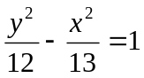的一支上有不同的三点A、B、C,其中A(x₁,y₁)、B(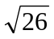,6)、C(x₂,y₂)与焦点F（0，5）的距离成等差数列，（1）求y₁+y₂的值；（2）证明：线段AC的垂直平分线必经过某一定点，并求此定点。

例5、（1）在双曲线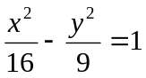上求一点P，使它到左焦点的距离为到右焦点距离的两倍。
（2）若双曲线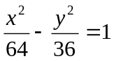上一点到它右焦点的距离为8，求点P到左准线的距离。
（3）若双曲线的焦距为两准线间距离的4倍，求双曲线的离心率。
（4）双曲线x²-y²=a²,的两个焦点分别为F₁,F₂,P为双曲线上任意一点，O为坐标原点，求证：|PF₁|、|PO|、|PF₂|成等比数列。
（6）以双曲线（a>0,b>0）上任意一点P到相应焦点的距离PF为直径的圆与以实轴为直径的圆，判断这两个圆的位置关系。
类型三、|PM|+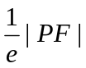的最小值问题
例6、已知双曲线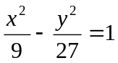与点M(5,3)，F为右焦点，若双曲线上有一点 ,使得|PM|+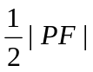最小，求点P的坐标。
思考一个问题：椭圆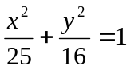中，两点A(2,2)、B(3,0)，在椭圆上求一点P，使
（1）|PA|+|PB|最小，点P应如何确定？
（2）|PA|+|PB|最小，点P应如何确定？
（3）|PA|+|PB|最大，点P应如何确定？

类型四、三角形F₁PF₂的面积问题
结论：若双曲线（a>0,b>0）上一点P,F₁PF₂=,则S _{F1PF2}=b²cot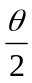
例7、双曲线一点P, 两个焦点分别为F₁,F₂,若F₁PF₂=60⁰，求 F₁PF₂的面积。

类型五、“设而不求”处理双曲线中有关弦中点的问题
例8、（1）过点P(8,1)的直线与双曲线x²-4y²=4相交于A、B两点，恰好点P为AB的中点，求AB所在的直线方程。
（2）在双曲线x²-4y²=4求斜率为2的平行弦的中点的轨迹方程。

类型六、双曲线中的几个边角结论
例9、（1）双曲线（a>0,b>0）中，一条渐近线的倾斜角为锐角，则过焦点且垂直于实轴的弦长为2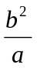=2btan;
（2）一条直线与双曲线（a>0,b>0）左右两支相交于A、D两点，与两渐近线相交于C、B两点，则|AC|=|BD|;
（3）等轴双曲线的两顶点分别为 A₁、A₂,垂直于实轴的直线与双曲线相交于M、N两点，则MA₁N+MA₂N=180⁰;MA₁NA₂; MA₂NA₁.

类型七、二次曲线中OPOQ问题的处理
结论：若P(x₁,y₁)、Q(x₂,y₂),则OPOQx₁x₂+y₁y₂=0
注意，有时条件是以“以PQ为直径的圆过坐标原点”给出。
例8、（1991年理科压轴题）双曲线的中心在坐标原点，焦点在x轴上，过双曲线的右焦点且些斜率为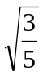的直线交双曲线于P、Q两点，且OPOQ,|PQ|=4，求双曲线的方程。

类型八、双曲线中的弦长问题
结论：弦长公式|AB|=|X₁-X₂|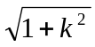
例9、判断直线y=2x+1与双曲线x²-y²=1有几个交点？若有两交点，求弦长。
（注：直线与双曲线的交点个数作专题讲解）

类型九、轨迹问题
例10、某建筑工地要挖一个横截面为半圆形的土坑，挖出的土只能沿AP、BP运到点P处，其中AP=100米，BP=150米，APB=60⁰，问这样运土才能最省工？
